HITO 5

1. Presentar puntos de los requerimientos del Hito 4

(5 Puntos)

a) Crear página web básica donde arrendadores puedan agregar nuevos inmuebles.

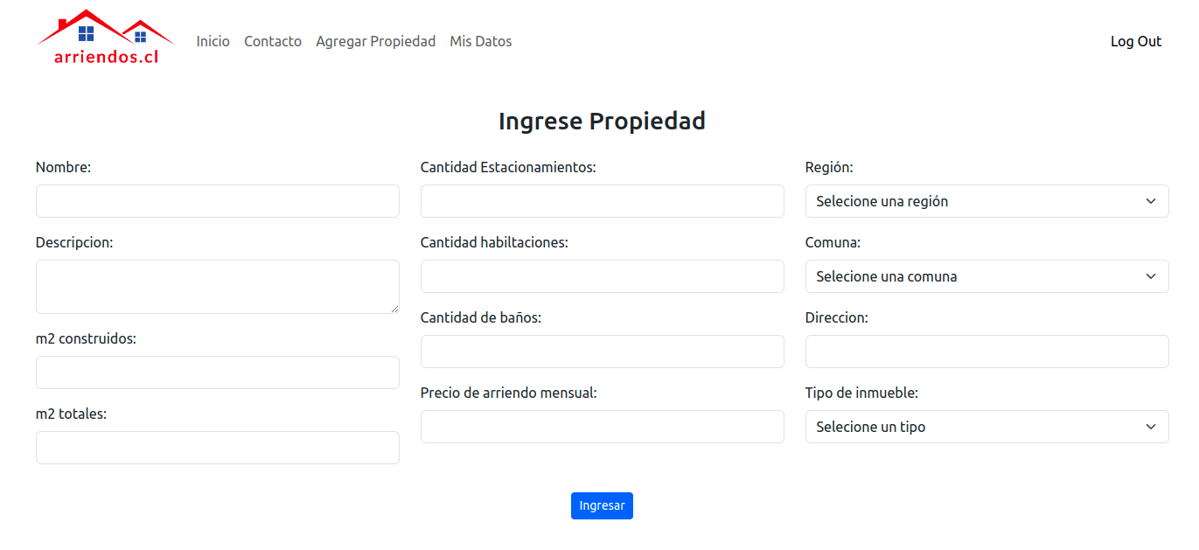  
  
  
  
  
  
  
  
  
  
b) Crear página web básica donde arrendadores puedan actualizar/borrar un inmueble

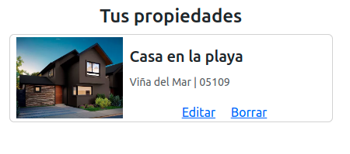

Actualizar:

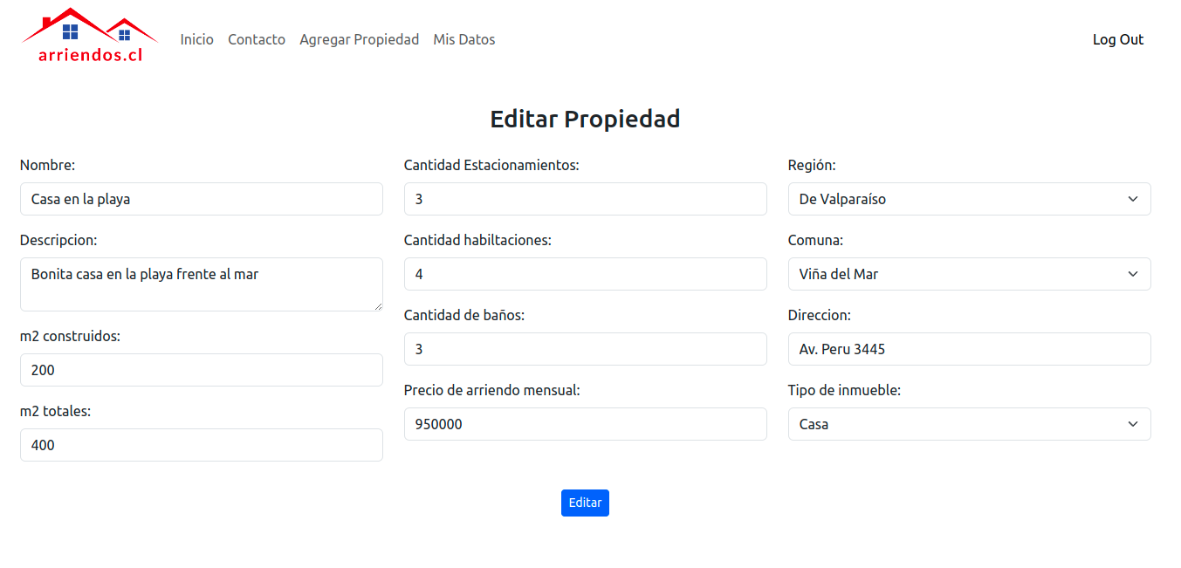  
  
  
  
  
  
  
  
  
  
  
  
  
  
Borrar propiedad:

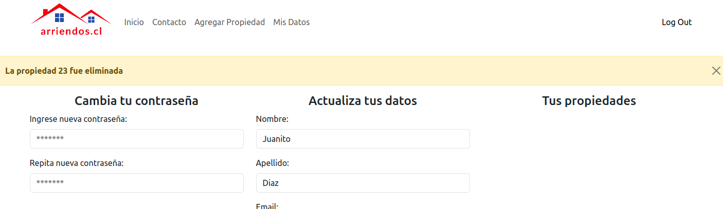

c) Crear una página web básica donde los arrendatarios puedan ver la oferta disponible.  
  
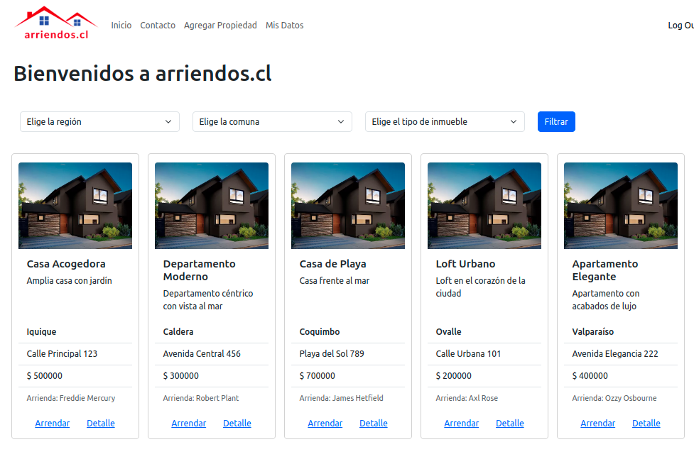  
  
  
  
  
  
  
  
  
  
  
  
  
  
  
  
  
  
  
  
  
  
2. Presentar el filtrado de los inmuebles por comuna y región.

(2 Puntos)

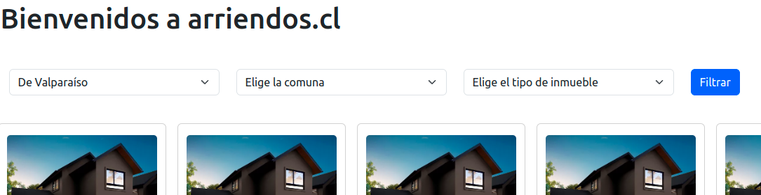

3) Ejecutar servidor y demostrar funcionalidad del sitio web a los otros estudiantes.

(3 Puntos)  
  
Se mostró funcionalidad completa a los compañeros